В период с 10 января по 20 февраля 2023 года на территории города Москвы проводится региональный этап Всероссийского конкурса «Спасем жизнь вместе!»
14.12.2022
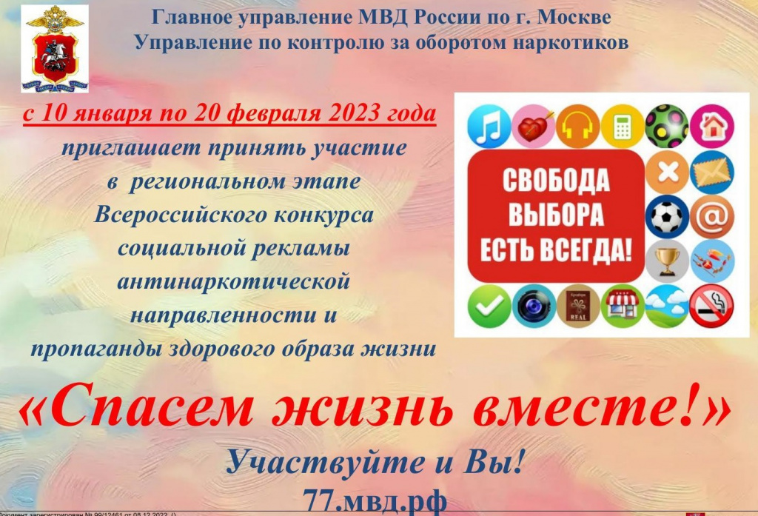

Требования, предъявляемые к конкурсным работам.

Дата проведения регионального этапа Конкурса с 10 января по 20 февраля 2023 года.

Номинации Конкурса «Спасем жизнь вместе!»:
«Лучший макет наружной социальной рекламы, направленной на снижение спроса на наркотики» (Форматы файла: JPG, разрешение 1920x1080р (формат 16x9), не более 10 МБ)

«Лучший видеоролик антинаркотической направленности для социальных медиа». (Вертикальная или горизонтальная ориентация с соотношением сторон 9:16 и разрешением 1920х1080р, длительность не более 60 сек., размер файла не более 300 МБ; видео: формат mp4, кодек Н.264 (х264), битрейт не ниже 2 Мбит/с; звук: 16 бит, стерео, кодек ААС или mp3, частота дискретизации 44100 Гц, битрейд не ниже 192 кбит/с).

«Лучший буклет антинаркотической направленности и пропаганды здорового образа жизни». (Форматы файла: JPG/PDF, разрешение 1920x1080р (формат 16x9), не более 10 МБ).

Адрес для направления конкурсных работ и заявок на участие в Конкурсе: nkorelkina@mvd.ru

Адрес страницы: http://zyablikovo.mos.ru/the-commission-on-affairs-of-minors-and-protection-of-their-rights-area-zyablikovo/detail/11290137.html
Управа района Зябликово города Москвы

